**Модульное обучение как одна из современных педагогических технологий и форма образования взрослых в условиях пенитенциарной системы**

Макаренко Оксана Николаевна,

учитель информатики и физики

"Образование - величайшее из земных благ, если оно наивысшего качества. В противном случае оно совершенно бесполезно"

Д. Р. Киплинг

В соответствии с современными тенденциями развития общества и в условиях модернизации Российского образования для системы образования все более характерной становится проблема обеспечения учащихся качественным образованием.

Пути повышения качества образования заключаются в обеспечение качества знаний учебного предмета, сформированности знаний, умений и навыков учащихся: создание ситуации успеха: контроль за качеством знаний: использование инновационных методов обучения; активная личностная позиция учителя; применение здоровьесберегающих технологий: развитие интеллектуальных и творческих способностей; личностно-ориентированный подход; преемственность как условие обеспечения повышения качества образования на всех ступенях обучения; разнообразие форм организации учебного материала.

Вся история становления и развития обучения человека указывает на то, что обучение должно быть непрерывным и адаптивным, с учетом возрастных, социально-психологических, национальных и иных особенностей. Еще в XIX в. Э.Л. Трондайк показал, что кривая способности к учебе спадает очень медленно в период от 22 до 45 лет. А в 1970 г. М.Ш. Ноулс издал фундаментальный труд по андрагогике (от гр. aner, andros - взрослый мужчина, зрелый муж + ago - веду: отрасль педагогической науки, раскрывающая теоретические и практические проблемы обучения, воспитания и образования взрослого человека в течение всей его жизни) «Современная практика образования взрослых. Андрагогика против педагогики». В нем он сформулировал основные положения андрагогики:

* взрослому человеку, который обучается, - обучающемуся (а не обучаемому) принадлежит ведущая роль в процессе обучения;
* он, являясь сформировавшейся личностью, ставит перед собой конкретные цели обучения, стремится к самостоятельности, самореализации, самоуправлению;
* взрослый человек обладает профессиональным и жизненным опытом, знаниями, умениями, навыками, которые должны быть использованы в процессе обучения;
* взрослый ищет скорейшего применения полученным при обучении знаниям и умениям;
* процесс обучения в значительной степени определяется временными, пространственными, бытовыми, профессиональными, социальными факторами, которые либо ограничивают, либо способствуют ему;
* процесс обучения организован в виде совместной деятельности обучающегося и обучающего на всех его этапах.

Я работаю в школе при исправительной колонии строгого режима. В исправительных колониях пенитенциарной системы организовано обучение лиц, не достигших 30 лет и не имеющих основного общего и среднего (полного) образования. Осужденные обучаются в общеобразовательных школах с преобладающей заочной формой обучения. Они имеют большие перерывы в обучении, низкие учебные возможности, систематически испытывают затруднения в учебной деятельности и, в основном, негативно относятся к учебе, как способу познания себя, других и мира. Поэтому, обучение в школе становится одним из факторов ресоциализации личности, что требует поиска особого подхода к обучающимся и повышения эффективности образовательного процесса в условиях учреждения закрытого типа.

Осужденные старше 30 лет и осужденные, являющиеся инвалидами первой или второй группы, получают основное общее или среднее (полное) общее образование по их желанию. Поэтому прием в школу осужденных, не достигших возраста 30 лет и не имеющих общего образования, производится по представлению администрации учреждения, а остальных осужденных - по их личному заявлению.

В период пребывания в строгих условиях отбывания наказания, нахождения в штрафных изоляторах, помещениях камерного типа, единых помещениях камерного типа и в одиночных камерах осужденные, обучающиеся в общеобразовательных школах, на занятия не выводятся. Им разрешается иметь при себе учебники и предоставляется возможность самостоятельной учебы и консультаций с преподавателями.

Мой многолетний опыт работы показывает, что одним из вариантов оптимизации образования в школе пенитенциарной системы, является модульное обучение.

Модульное обучение строится на следующих принципах:

1) осознанной перспективы;

2) структуризации обучения на обоснованных элементах;

3) динамичности;

4) гибкости;

5) модульности;

6) разносторонности методического консультирования;

7) паритетности обучаемых и обучающих;

8) свободе выбора метода деятельности.

В условиях организации модульного обучения образовательные технологии создают гибкое адаптивное пространство для реализации целей и содержания образования в особых условиях (образование в пенитенциарных учреждениях).

При организации в школе модульного обучения следует помнить, что различают построение общей модульной программы (например, тематическое планирование на год, тему), модуля познавательного типа (урок изучения нового материала) и другие разновидности модулей. Имеется несколько вариантов построения самих модулей, состоящих из основных и дополнительных учебных элементов. Под учебным элементом можно понимать элемент, предназначенный для реализации обучающих или воспитательных целей. Для повышения внимания обучающихся целесообразно использовать условные обозначения, различные средства выделение текста и контроля времени. Для каждого учебного модуля (раздел, тема) составляется папка, в которой находятся модульные программы, инструктивно-методические материалы *(*см. *пример стр.5)*, дополнительный дидактический материал. Таким образом, складывается учебно-методический комплекс учащегося заочного обучения. Обучающиеся имеют возможность пользоваться им, при необходимости, забирать модульные программы для работы вне школы.

Но нельзя забывать о специфике обучения взрослого человека. Например, при подаче нового материала, следует учитывать «эффект края» или «эффект первого впечатления», когда информация, прозвучавшая в начале и в конце объяснения, запоминается лучше, чем та которая преподносится в середине изложения.

Следует помнить и о таком свойстве психики взрослого человека - запоминается лучше та информация, которая не имеет законченного действия, (прерванная), так называемый «эффект Зейгарник».

При подборе материала для модуля педагогу необходимо помнить, что у взрослых людей объем запоминаемых объектов составляет в среднем от 6 до 11, а переключение с одного вида деятельности на другой происходит более продуктивно, если новое задание интересно для аудитории.

Концентрация внимания происходит успешнее, если используются приёмы поддержания эмоционального фона (юмор, афоризмы…), информация носит актуальный характер, используются разные каналы восприятия.

Эффективность усвоения нового материала повышается, если он разбит на несколько занятий, каждое из которых длится не более 1,5 часов.

Также следует учитывать этапы работоспособности взрослого человека – в начале занятия (до 20 минут), происходит «включаемость» в работу, поэтому материал должен быть достаточно облегчен для восприятия. Далее следует фаза максимальной работоспособности, которая длится 30–40 минут.

 Последующие 30 минут происходит спад активности – внимание слабеет, запоминание происходит менее продуктивно. И последние 10 минут характеризуются истощением психических процессов, – однако, помня об «эффекте края», на этом отрезке работы следует повторить все, изложенное на занятии, что поможет лучшему запоминанию материала.

Специфика обучения взрослого человека в условиях закрытого учреждения:

* необходимость постоянного обновления ЗУН, приобретение дополнительного образовательного опыта;
* учет низкой или снижающейся обучаемости ввиду низкой замотивированности на обучение в принципе;
* психологический статус преподавателя относительно обучающегося;
* обучение параллельно работе;
* необходимо не только учить, но и переучивать;

При этом по мотивации обучающиеся делятся на три типа:

1. Утилитарная мотивация – учащиеся, ориентированы на цель. Эти люди используют образование для достижения четких задач.

 2. Мотивация престижа – учащиеся, ориентированы на деятельность. Те учащиеся, которые принимают участие в учебных мероприятиях для знаний, а также для социального контакта и человеческих отношений, которые они дают.

3. Мотивация, при которой знание – самоцель – учащиеся, ориентиро-ваны на учебу. Те учащиеся, которые ищут знания ради знаний.

**Пример использования инструктивно-методического материала:**

**«!» Методические рекомендации**

**(как делать?)**

***Для облегчения работы выполняй следующие указания:***

1. Внимательно прочитай *правую часть модуля.*
2. Посмотри литературу, которую рекомендуют использовать;

* реши для себя, ограничишься ты учебником или нет:
* в зависимости от этого выбери литературу;
* найди нужные страницы.

1. Прочитай внимательно модуль, выдели понятия, которые должен усвоить, выпиши их в тетрадь или запомни.
2. Начинай работать с литературой по усвоению понятий.
3. Отвечай на вопросы правой части модуля.
4. После проработки учебного материала задай себе вопросы и ответь на них, не пользуясь книгой.
5. Выполни упражнения.
6. Если уверен в том, что усвоил учебный материал, ответь на вопросы теста или пройди собеседование с учителем.
7. Составь конспект или интеллект-карту (ИК) по теме.
8. Если материал не усвоен, то повтори с пункта № 1

**«!» Учебная информация**

**(что делать?) [5 минут]**

1. **Определите для себя цель урока:** что хотите узнать или чему научиться?

Определите уровень усвоения/освоения учебного материала:

* узнавание учебного материала:
* воспроизведение учебного материала:
* применение учебного материала:
* трансформация учебного материала.

1. **Прочитайте** предложенную учебную литературу.
2. **Выполните** *Лабораторную работу № 1.*
3. **Выполните** упражнения.
4. **Составьте** отчет по теме в виде конспекта, схемы, таблицы, интеллект-карты или иным способом.

**Литература.**

1. Учебник.
2. Опорный конспект.
3. Методическое пособие «Интеллект-карты».

**«!» Саморефлексия**

**[5 минут]**

1. Что нового узнали?
2. Каковы ваши главные результаты, что вы поняли, чему научились?
3. Какие задания вызвали наибольший интерес и почему?
4. Как вы выполняли задания, какими способами? Что вы чувствовали при этом?
5. С какими трудностями вы столкнулись и как вы их преодолевали?
6. Каковы замечания и предложения на будущее (себе, учителям, организаторам)?
7. Оцените свою работу на учебном занятии (удовлетворительно, неудовлетворительно, хорошо, отлично).

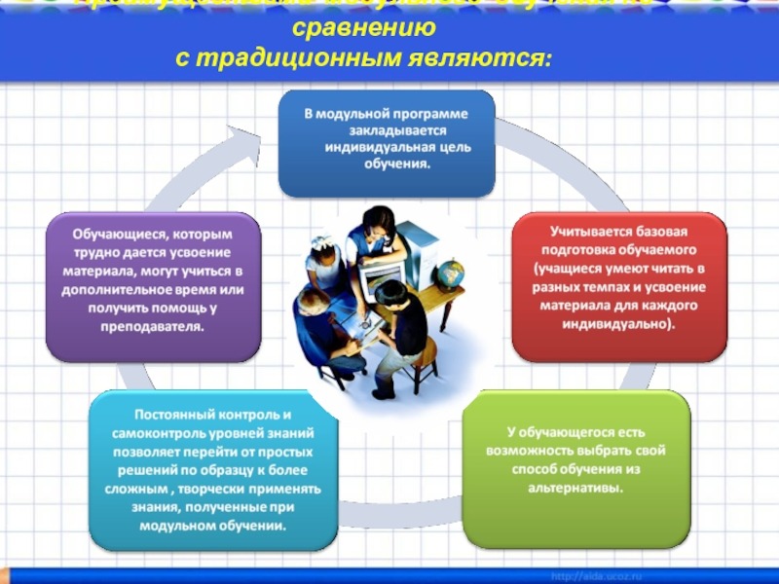

Построение учебного материала на основе модульной технологии дает возможность выбора: уровня и объема содержания (не ниже стандартного); информационного источника для усвоения знаний (учебник, опорный конспект, дополнительная литература); способа обучения в соответствии с индивидуально-личностными характеристиками (основная репрезентативная система, тип мышления, особенности памяти и др.); темпа продвижения по теме, соответствующего личностным характеристикам; выбор формы и вида, времени контроля по согласованию с учителем. При таком построении учебного процесса обучающиеся находятся в позиции самостоятельного принятия решения, поиска способов решения учебной задачи, что позволяет решать проблемы воспитания активной, ответственной за свою жизнь личности – личности, которая способна адаптироваться к быстроменяющимся условиям среды.

Продумывание целей деятельности учащихся, определение программы их действии, предвидение возможных затруднений, чёткое определение форм и методов обучения требуют от учителя хорошего знания своих учеников. В процессе овладения технологией модульного обучения учителя вырастают профессионально, поэтому процесс овладения теорией и практикой модульного обучения — это путь профессионального самосовершенствования учителя, возможность его самореализации.

Преимущества внедрения модульного обучения для учеников:

* ученик точно знает, что он должен усвоить, в каком объеме и что должен уметь после изучения модуля.
* ученик может самостоятельно планировать свое время, эффективно использовать свои способности.
* учебный процесс сконцентрирован на ученике, а не на преподавателе.
* снижается стрессовая ситуация во время контроля как для учеников, так и для преподавателя.
* обучение становится личностно-ориентированным.

Данная технология позволяет развивать и воспитывать аналитическое и критическое мышление, коммуникативные способности, ответственность за результаты своей работы, чувство взаимопомощи, умение контролировать себя, умение рационально распределять своё время, чувство самоуважения.

Преимущества внедрения модульного обучения для учителей: учитель имеет возможность индивидуализировать учебный процесс, больше внимания уделяя проблемам, возникающим у ученика; учитель своевременно определяет проблемы в обучении.

Помимо преимуществ в модульном обучении существуют трудности.

Основные трудности для учащихся:

* ученики должны владеть самодисциплиной, чтобы добиваться поставленных целей;
* ученики должны выполнять большой объем самостоятельной работы;
* ученики сами несут ответственность за свое обучение.

Основные трудности для учителей - отказ учителя от центральной роли в учебном процессе. Учитель организует и направляет учебный процесс, контролирует полученные результаты. в большей степени становится консультантом, помощником ученика.

В модульной технологии оценивается выполнение каждого учебного элемента. Оценки накапливаются в ведомости (листе оценок), на основании которой выставляется итоговая оценка за работу над модулем. Точность контроля и объективность оценки играют большую роль. Получить хорошую оценку - одна из главных мотиваций модульной технологии. Ученик чётко знает, что его труд оценивается на каждом этапе и оценка объективно отражает его усилия и способности.

В результате изменения деятельности учителя на уроках меняются характер и содержание подготовки к ним: теперь учитель готовится не к тому, как лучше провести объяснение материала, а к тому, как лучше управлять деятельностью учеников.

Качество образования "задает" качество жизни человека и общества.

И наша с вами задача - и совместно, и каждому - искать пути повышения качества образования, ведь качество образования это - итог деятельности школы, то есть нашей с вами работы.